«Влияние воды на физико – химические свойства глубоких эвтектических растворителей на основе холин хлорида и различных кислот.»
Нинаян Р.Г.¹, Левшакова А.С. ¹, Хайрулина Е.М. ¹, Шишов А.Ю. ¹, Маньшина А.А¹.
Студент, 2 курс бакалавриата
¹ Санкт-Петербургский государственный университет, Институт химии, Санкт – Петербург, Россия
E-mail: st098468@student.spbu.ru
В рамках экологической химической технологии особое место занимает выбор растворителя. Для того чтобы быть квалифицированными как "зеленый" реагент, эти растворители должны соответствовать различным критериям, таким как доступность, нетоксичность, биоразлагаемость, возможность переработки, низкая цена и др.[1] Примером таких зеленых реагентов являются глубокие эвтектические растворители (ГЭР) - смесь донора и акцептора протонов, температура плавления которой намного ниже, чем у исходных компонентов.[2]
ГЭР являются “Дизайнерскими растворителями”, то есть желаемые свойства могут быть достигнуты путем изменения таких параметров как состав, содержание воды и температура синтеза, но при этом на данный момент недостаточно изучено влияние добавок воды на структуру ГЭР.[3]
В данной работе были изучены свойства ГЭР, состоящих из холина хлорида и органических кислот путем измерения электропроводности растворов и измерение показателя преломления растворов с целью определить при каком содержании воды ГЭР становятся простыми водными растворами. Полученные результаты подтверждают возможность значительного влияния на свойства ГЭР путем изменения содержания воды.
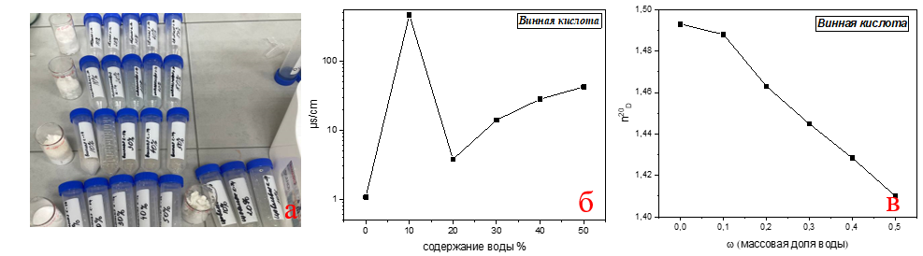
Рис 1. а) Фотография образцов; б) Зависимость проводимости ГЭР с винной кислотой от содержания воды; в) Зависимость показателя преломления ГЭР с винной кислотой от массовой доли воды в системе.
Литература
1. Yang Z. Natural Deep Eutectic Solvents and Their Applications in Biotechnology. 2018. P. 31–59.
2. Reichardt C. Solvents and Solvent Effects: An Introduction // Org. Process Res. Dev. 2007. Vol. 11, № 1. P. 105–113.
3. Celebi A.T., Vlugt T.J.H., Moultos O.A. Thermal conductivity of aqueous solutions of reline, ethaline, and glyceline deep eutectic solvents; a molecular dynamics simulation study // Mol. Phys. 2021. Vol. 119, № 19–20.

